รายงานการจัดกิจกรรมการเรียนรู้ “ลดเวลาเรียน เพิ่มเวลารู้”
หมวดที่ .................................................................
กลุ่มกิจกรรมที่ .............................................................................................
พัฒนาด้าน...................................ชั้นประถมศึกษาปีที่..................
ปีการศึกษา ๒๕๕๙

ชื่อกิจกรรมลดเวลาเรียน เพิ่มเวลารู้......................................เวลา..........ชั่วโมง

โดย
……………………………………………………………………………………………

โรงเรียนแก้วอินทร์สุธาอุทิศ
สำนักงานเขตพื้นที่การศึกษาประถมศึกษานนทบุรี เขต ๒

กิจกรรมการเรียนรู้ “ลดเวลาเรียน เพิ่มเวลารู้”
หมวดที่ .........................................................................................
กลุ่มกิจกรรมที่ ......................................................................................................
พัฒนาด้าน................................................ ชั้นประถมศึกษาปีที่.............

๑. ชื่อกิจกรรม ................................................................

๒. เวลาที่ใช้ .............. ชั่วโมง

๓. วัตถุประสงค์
..........................................................................................................................................................................
..........................................................................................................................................................................
..........................................................................................................................................................................
๔.การบูรณาการปรัชญาของเศรษฐกิจพอเพียง
๔.๑ พอประมาณ
....................................................................................................................................................................................................................................................................................................................................................
๔.๒ มีเหตุผล
....................................................................................................................................................................................................................................................................................................................................................
๔.๓ มีภูมิคุ้มกัน
....................................................................................................................................................................................................................................................................................................................................................
๔.๔ ความรู่คู่คุณธรรม
....................................................................................................................................................................................................................................................................................................................................................
๔. กิจกรรมการเรียนรู้
ชั่วโมงที่ ๑
..........................................................................................................................................................................
..........................................................................................................................................................................
..........................................................................................................................................................................
๕. สื่อการเรียนรู้
..........................................................................................................................................................................
..........................................................................................................................................................................
๖. การวัดและประเมินผล
..........................................................................................................................................................................
..........................................................................................................................................................................
.......................................................................................................................................................................
๗.ภาพประกอบ
..........................................................................................................................................................................
..........................................................................................................................................................................
๘. อ้างอิงแหล่งที่มาของข้อมูล
..........................................................................................................................................................................
..........................................................................................................................................................................

แบบบันทึกผลการจัดกิจกรรม “ลดเวลาเรียน เพิ่มเวลารู้”
๑.บันทึกผลหลังการจัดกิจกรรม (สอดคล้องกับวัตถุประสงค์และการวัดและประเมินผล)
๑.๑....................................................................................................................................................... ๑.๒......................................................................................................................................................
จำนวนนักเรียนผ่านเกณฑ์การจัดกิจกรรม จำนวน.....................คน
จำนวนนักเรียนไม่ผ่านเกณฑ์การจัดกิจกรรม จำนวน.....................คน
ไม่ผ่าน เนื่องจาก..................................................................................................................................
.............................................................................................................................................................
๒.แหล่งเรียนรู้
ในห้องเรียน นอกห้องเรียน อื่น ๆ.......................................

๓.ปัญหาอุปสรรค
........................................................................................................................................................................................................................................................................................................................................................................................................................................................................................................................................................................................................................................................................................................
๔.ข้อเสนอแนะ
..............................................................................................................................................................................................................................................................................................................................................................................................................................................................................................................................

ลงชื่อ...................................ผู้บันทึก
(........................................................)
ตำแหน่ง ..........................................
๕.ความคิดเห็น/ข้อเสนอแนะของผู้บริหาร
..............................................................................................................................................................................................................................................................................................................................................................................................................................................................................................................................

ลงชื่อ...................................
(นายเด็จ สว่างอรุณ)
ตำแหน่ง ผู้อำนวยการโรงเรียนแก้วอินทร์สุธาอุทิศ

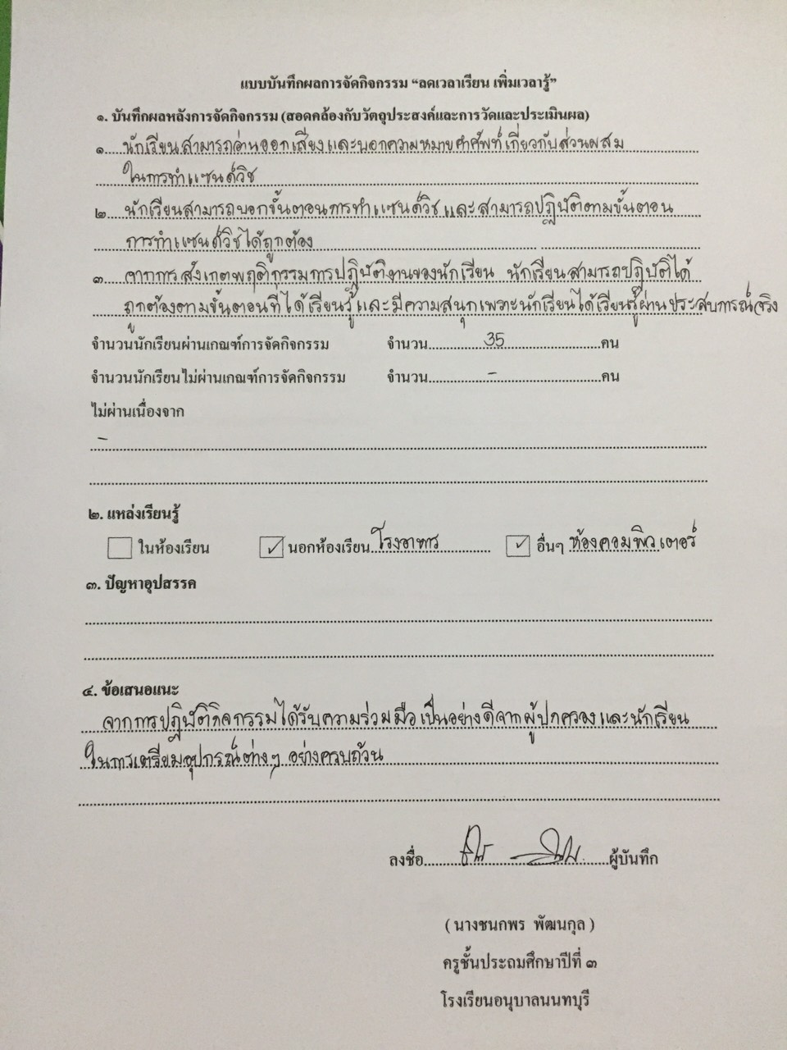

ภาคผนวก
(ภาพถ่าย + ชิ้นงาน)

